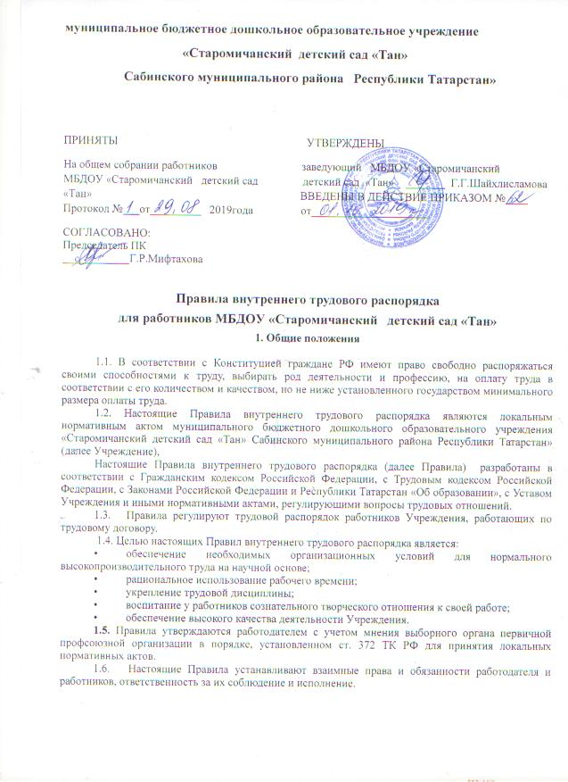

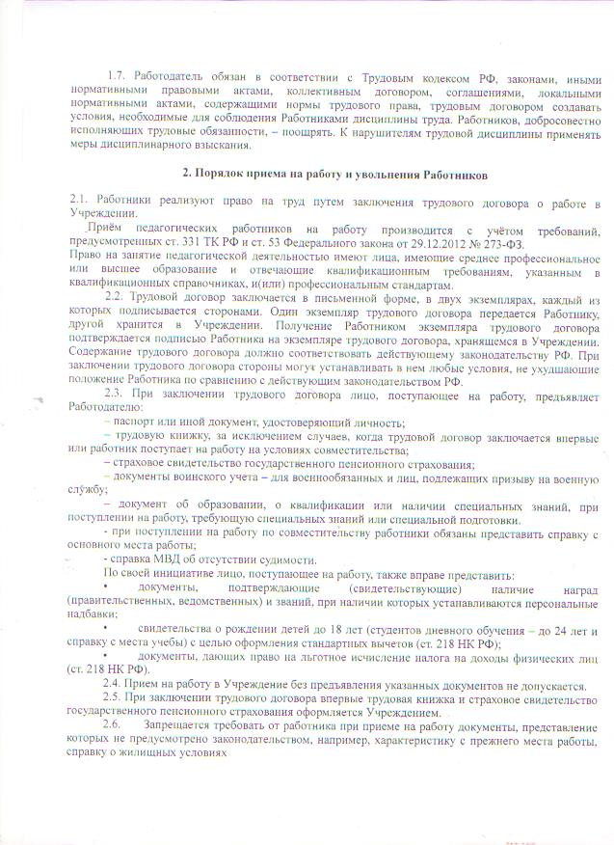

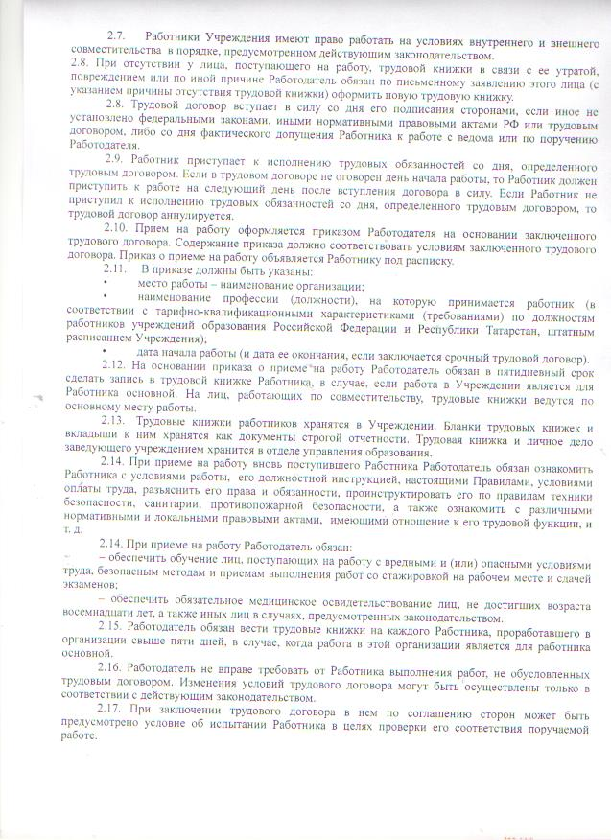

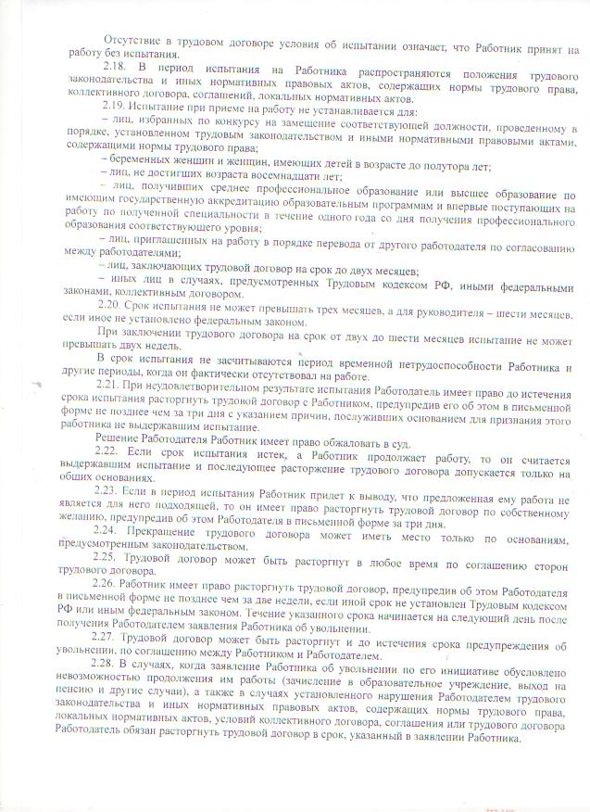

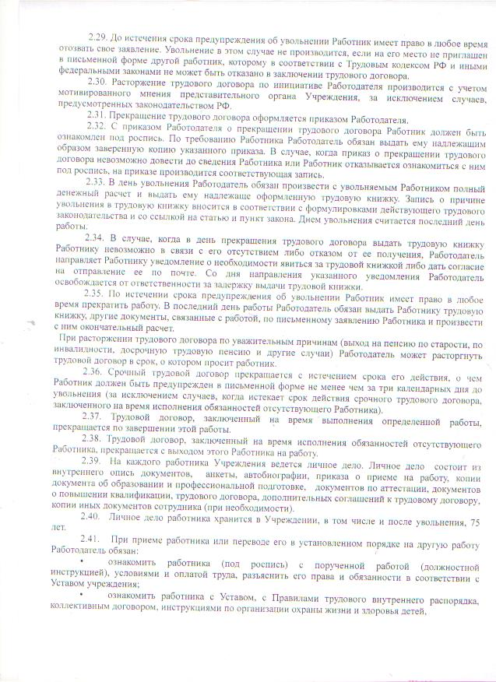

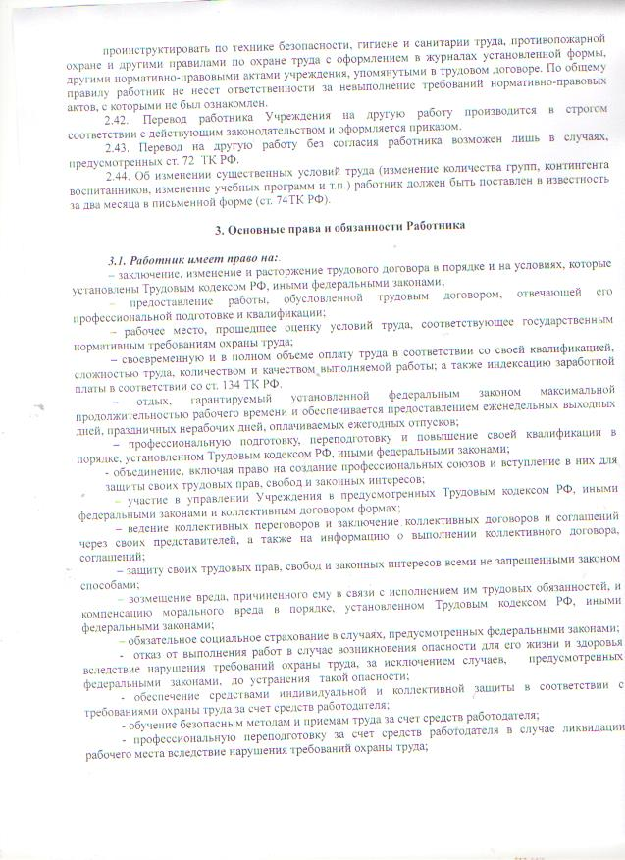

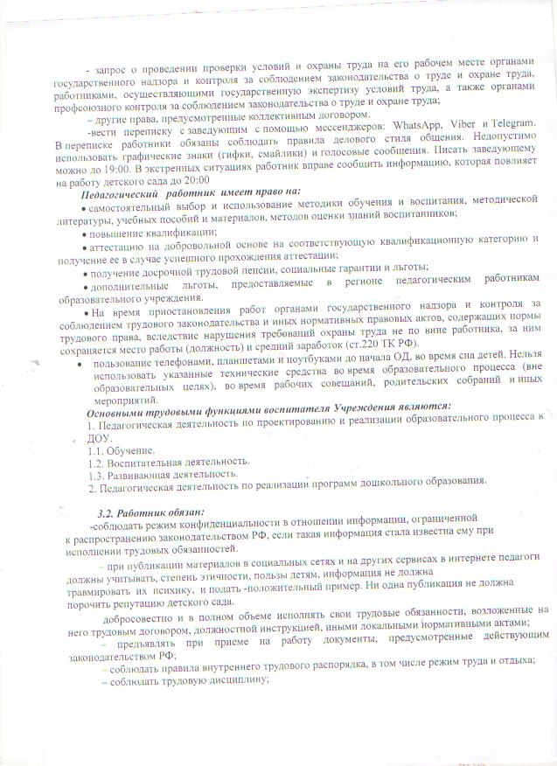

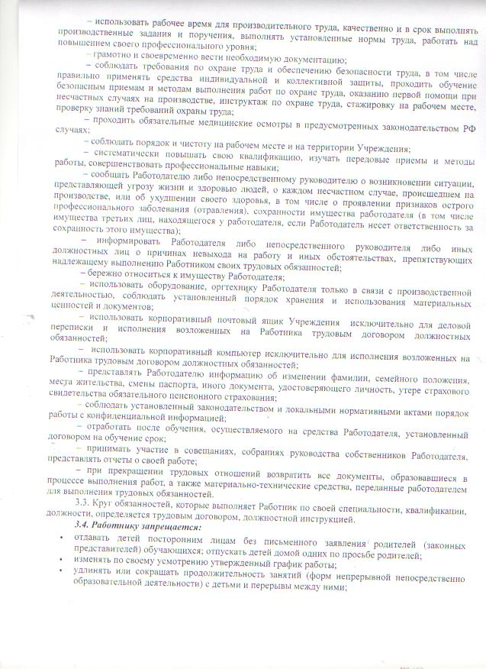
- допускать присутствие в группе посторонних лиц;
- говорить на повышенных тонах, браниться, выражаться нецензурными словами;
- применять меры психического и физического насилия к детям.

4. Основные права и обязанности Работодателя

Основные права и обязанности работодателя изложены в ст. 22 ТК РФ и Уставе Учреждения.
4.1. Работодатель имеет право:
– заключать, изменять и расторгать трудовые договоры с Работниками в порядке и на условиях, которые установлены Трудовым кодексом РФ, иными федеральными законами;
– подбирать Работников, заключать, изменять и расторгать трудовые договоры с ними в порядке и на условиях, которые установлены Трудовым кодексом РФ, иными федеральными законами;
– вести коллективные переговоры и заключать коллективные договоры;
– создавать объединения Работодателей в целях представительства и защиты своих интересов и вступать в них;
– поощрять Работников за добросовестный эффективный труд;
– привлекать Работников к дисциплинарной ответственности;
– требовать от Работников исполнения ими трудовых обязанностей и бережного отношения к имуществу Работодателя и других Работников, соблюдения правил внутреннего трудового распорядка;
– требовать от Работников исполнения ими трудовых обязанностей и бережного отношения к имуществу Работодателя (в том числе к имуществу третьих лиц, находящемуся у Работодателя, если Работодатель несет ответственность за сохранность этого имущества) и других Работников, соблюдения правил внутреннего трудового распорядка;
– в любой момент проверять корпоративную почту Работников, а также их историю посещения сайтов на предмет соблюдения требований трудового законодательства и настоящих Правил;
– принимать локальные нормативные акты.
4.2. Работодатель обязан:
– соблюдать трудовое законодательство и иные нормативные правовые акты, содержащие нормы трудового права, локальные нормативные акты, условия коллективного договора, соглашений и трудовых договоров;
– предоставлять Работникам работу, обусловленную трудовым договором;
– обеспечивать безопасность труда и условия, отвечающие государственным нормативным требованиям охраны труда;
– обеспечивать Работников оборудованием, инструментами, технической документацией и иными средствами, необходимыми для исполнения ими трудовых обязанностей;
– обеспечивать Работникам равную оплату за труд равной ценности;
– выплачивать в полном размере причитающуюся Работникам заработную плату в сроки, установленные Трудовым кодексом РФ, коллективным договором, правилами внутреннего трудового распорядка организации, трудовыми договорами;
Заработная плата выплачивается непосредственно работнику, за исключением случаев, когда иной способ выплаты предусматривается федеральным законом или трудовым договором, безналичным способом и переводится в кредитную организацию, указанную в заявлении работника.
– вести учет рабочего времени, фактически отработанного Работниками;
– обеспечивать учет сверхурочных работ;
– вести коллективные переговоры, а также заключать коллективный договор в порядке, установленном Трудовым кодексом РФ;
– предоставлять представителям Работников полную и достоверную информацию, необходимую для заключения коллективного договора, соглашения и контроля за их выполнением;
– знакомить Работников под роспись с принимаемыми локальными нормативными актами, непосредственно связанными с их трудовой деятельностью;

– своевременно выполнять предписания федерального органа исполнительной власти, уполномоченного на проведение государственного надзора и контроля за соблюдением трудового законодательства и иных нормативных правовых актов, содержащих нормы трудового права, других федеральных органов исполнительной власти, осуществляющих функции по контролю и надзору в установленной сфере деятельности, уплачивать штрафы, наложенные за нарушение трудового законодательства и иных нормативных правовых актов, содержащих нормы трудового права;
– рассматривать представления соответствующих профсоюзных органов, иных избранных Работниками представителей о выявленных нарушениях трудового законодательства и иных нормативных правовых актов, содержащих нормы трудового права, принимать меры по устранению выявленных нарушений и сообщать о принятых мерах указанным органам и представителям;
– создавать условия, обеспечивающие участие Работников в управлении Учреждением в предусмотренных Трудовым кодексом РФ, иными федеральными законами и коллективным договором формах;
– обеспечивать бытовые нужды Работников, связанные с исполнением ими трудовых обязанностей;
– осуществлять обязательное социальное страхование Работников в порядке, установленном федеральными законами;
– возмещать вред, причиненный Работникам в связи с исполнением ими трудовых обязанностей, а также компенсировать моральный вред в порядке и на условиях, которые установлены Трудовым кодексом РФ, другими федеральными законами и иными нормативными правовыми актами РФ;
– исполнять иные обязанности, предусмотренные трудовым законодательством и иными нормативными правовыми актами, содержащими нормы трудового права, коллективным договором, соглашениями, локальными нормативными актами и трудовыми договорами.
4.3. Запрещается в рабочее время:
• отвлекать работников от их непосредственной работы для выполнения общественных обязанностей и проведения разного рода мероприятий, не связанных с основной деятельностью;
• созывать собрания, совещания по общественным делам.
4.4. На образовательных занятиях (и других формах работы с детьми) посторонние лица могут присутствовать только с разрешения Работодателя.
4.5. Входить в помещение во время ООД с детьми разрешается только руководителю.
4.6. Делать замечания педагогу во время ООД не разрешается, если нет угрозы жизни и здоровью детей. В случае необходимости замечания педагогу по организации и качеству профессиональной деятельности делаются после ООД при отсутствии детей.
5. Ответственность сторон

5.1. Лица, виновные в нарушении трудового законодательства и иных актов, содержащих нормы трудового права, привлекаются к дисциплинарной ответственности и материальной ответственности в порядке, установленном Трудовым кодексом РФ, иными федеральными законами, а также привлекаются к гражданско-правовой, административной и уголовной ответственности в порядке, установленном федеральными законами.
5.2. Материальная ответственность стороны трудового договора наступает за ущерб, причиненный ею другой стороне в результате ее виновного противоправного поведения (действий или бездействия), если иное не предусмотрено Трудовым кодексом РФ или иными федеральными законами.
5.3. Работодатель обязан возместить Работнику не полученный им заработок во всех случаях незаконного лишения его возможности трудиться. Такая обязанность, в частности, наступает, если заработок не получен в результате:
– незаконного отстранения Работника от работы, его увольнения или перевода на другую работу;
– отказа Работодателя от исполнения или несвоевременного исполнения решения органа по рассмотрению трудовых споров или государственного правового инспектора труда о восстановлении Работника на прежней работе;

– задержки Работодателем выдачи Работнику трудовой книжки, внесения в трудовую книжку неправильной или не соответствующей законодательству формулировки причины увольнения работника;
5.4. Работодатель, причинивший ущерб имуществу Работника, возмещает этот ущерб в полном объеме. Размер ущерба исчисляется по рыночным ценам, действующим в данной местности на день возмещения ущерба.
При согласии Работника ущерб может быть возмещен в натуре.
5.5. При нарушении Работодателем установленного срока соответственно выплаты заработной платы, оплаты отпуска, выплат при увольнении и (или) других выплат, причитающихся Работнику, работодатель обязан выплатить их с уплатой процентов (денежной компенсации) в размере, установленном Трудовым кодексом РФ.
5.6. Работник обязан возместить Работодателю причиненный ему прямой действительный ущерб.
За причиненный ущерб Работник несет материальную ответственность в пределах своего среднего месячного заработка, если иное не предусмотрено Трудовым кодексом РФ или иными федеральными законами.
5.7. Взыскание с виновного Работника суммы причиненного ущерба, не превышающей среднего месячного заработка, производится по распоряжению Работодателя. Распоряжение может быть сделано не позднее одного месяца со дня окончательного установления Работодателем размера причиненного работником ущерба.
Если месячный срок истек или Работник не согласен добровольно возместить причиненный работодателю ущерб, а сумма причиненного ущерба, подлежащая взысканию с Работника, превышает его средний месячный заработок, то взыскание может осуществляться только судом.
5.8. Материальная ответственность в полном размере причиненного ущерба возлагается на Работника в следующих случаях:
– когда в соответствии с Трудовым кодексом РФ или иными федеральными законами на Работника возложена материальная ответственность в полном размере за ущерб, причиненный работодателю при исполнении Работником трудовых обязанностей;
– недостачи ценностей, вверенных ему на основании специального письменного договора или полученных им по разовому документу;
– умышленного причинения ущерба;
– причинения ущерба в состоянии алкогольного, наркотического или иного токсического опьянения;
– причинения ущерба в результате преступных действий работника, установленных приговором суда;
– причинения ущерба в результате административного проступка, если таковой установлен соответствующим государственным органом;
– разглашения сведений, составляющих охраняемую законом тайну (государственную, служебную, коммерческую или иную), в случаях, предусмотренных федеральными законами;
– причинения ущерба не при исполнении Работником трудовых обязанностей.
Материальная ответственность в полном размере причиненного работодателю ущерба может быть установлена трудовым договором, заключаемым с заместителями руководителя организации, главным бухгалтером.
5.9. Работодатель имеет право с учетом конкретных обстоятельств, при которых был причинен ущерб, полностью или частично отказаться от его взыскания с виновного работника.
Материальная ответственность работника исключается в случаях возникновения ущерба вследствие непреодолимой силы, нормального хозяйственного риска, крайней необходимости или необходимой обороны либо неисполнения работодателем обязанности по обеспечению надлежащих условий для хранения имущества, вверенного работнику.

6. Режим работы

6.1. Рабочее время Работников Учреждения определяется настоящими Правилами внутреннего трудового распорядка, а также должностными обязанностями, трудовым договором, графиком работы.
6.2. Для работников организаций расположенной в сельской местности, устанавливается 36 часовая рабочая неделя, если меньшая продолжительность не предусмотрена иными законодательными актами. Для педагогических работников ДОУ устанавливается сокращенная продолжительность рабочего времени не более 36 часов в неделю, для руководителя учреждения – 36 часов в неделю. Работникам устанавливается шестидневная рабочая неделя с одним выходным днем (воскресенье).
6.3. Время начала и окончания работы и перерыва для отдыха и питания устанавливается Уставом учреждения, регулируется расписанием занятий, планами массовых мероприятий. Работодатель обязан обеспечить учет явки на работу и ухода с работы всех работников Учреждения. Работники Учреждения обязаны явиться на рабочее место за 10 минут до начала рабочего времени.
6.4. Графики работы разрабатываются Работодателем и доводятся до сведения Работников до введения их в действие.
6.5. Для Работников, выполняющих свои обязанности непрерывно в течение рабочего дня, перерыв для приема пищи не устанавливается: возможность приема пищи обеспечивается одновременно вместе с воспитанниками.
6.6. В связи с производственной необходимостью Работникам устанавливается режим работы с разделением рабочего дня на части с перерывом 2 часа и более часа, согласно графика работы персонала Учреждения. Режим работы Учреждения - шестидневная рабочая неделя;
длительность пребывания детей в Учреждении – 9,0 часов; ежедневный график работы с 7.00 до 16.00; - в субботние дни с 7.00 до 15.00 часов;- выходные дни: воскресенье и праздничные дни.
6.7. Продолжительность рабочего дня, непосредственно предшествующих нерабочему праздничному дню, уменьшается на один час. При совпадении выходного и нерабочего праздничного дней выходной день переносится на следующий после праздничного рабочий день.
6.8. При непрерывных работах запрещается оставлять работу до прихода сменяющего Работника. В случае неявки сменяющего Работник заявляет об этом Работодателю, который обязан немедленно принять меры к замене сменщика другим Работником.
6.9. Работа в течение двух смен подряд запрещается.
6.10. Объем нагрузки педагогического работника Учреждения оговаривается в трудовом договоре
6.11. Первоначально оговоренный объем в трудовом договоре объем педагогической нагрузки в дальнейшем может быть изменен сторонами (с согласия работника и администрации), что должно отразиться в соответствующих изменениях в договоре.
6.12. Общее собрание Работников Учреждения проводятся по мере необходимости, не реже 2 раз в год.
Заседания педагогического совета проводятся, как правило, один раз в квартал.
Общие родительские собрания созываются не реже двух раз в год.
6.13. Общие собрания Работников Учреждения, заседания педагогического совета должны продолжаться, как правило, не более 2 часов, родительское собрание не более 1,5 час.
6.14. Учебная нагрузка педагогических работников-женщин, находящихся в отпуске по уходу за ребенком до достижения им трех лет, определяется на общих основаниях.
6.15. Трудовой договор в соответствии со статьей 93 ТК РФ может быть заключен на условиях работы с уменьшенной учебной нагрузкой в случаях:
• соглашения между работником и администрацией ДОО как при приеме на работу, так и впоследствии;
• по просьбе беременной женщины, одного из родителей (опекуна, попечителя), имеющего ребенка в возрасте до 14 лет (ребенка-инвалида в возрасте до 18 лет), а также лица, осуществляющего уход за больным членом семьи.

6.16. При совмещении профессий (должностей) и расширении зон обслуживания продолжительность рабочего времени работников, устанавливается в соответствии со ст. 60.2 ТК РФ.
6.17.Для работников-совместителей продолжительность рабочего времени согласно ст.284 ТК РФ не должна превышать 4 ч в день, если в этот же день он выполняет основную работу. В дни, когда по основному месту работы работник свободен от исполнения трудовых обязанностей, он может работать по совместительству полный рабочий день. В течение одного месяца продолжительность рабочего времени не должна превышать половины месячной нормы рабочего времени, установленной для соответствующей категории работников.
6.18. Работа в выходные и нерабочие праздничные дни запрещается, за исключением случаев, предусмотренных Трудовым кодексом Российской Федерации.
6.19.По соглашению между работником и Работодателем могут устанавливаться как при приеме на работу, так и впоследствии неполный рабочий день (смена) или неполная рабочая неделя. Работодатель обязан устанавливать неполный рабочий день (смену) или неполную рабочую неделю в случаях, установленных Кодексом, федеральными законами и иными нормативными правовыми актами Российской Федерации.
6.20.По согласованию отдельного работника и Работодателя может быть установлен режим рабочего времени, который отличается от общих правил. Такой режим устанавливается трудовым договором (приложением к трудовому договору). При этом определяются начало, окончание или общая продолжительность рабочего дня (смены), перерывы, учетный период. Работодатель обеспечивает отработку работником суммарного количества рабочих часов в течение соответствующих учетных периодов (рабочего дня, недели, месяца и других).
6.21. Воспитателям и Работникам Учреждения, которые работают непосредственно с детьми, запрещается оставлять детей без присмотра.
6.22. Отпуска предоставляются Работникам в соответствии с нормами, установленными законом.
6.23. Дополнительные оплачиваемые отпуска предоставляются согласно оценки условий труда (вредные, опасные условия).
6.24. Продолжительность ежегодного основного оплачиваемого отпуска учебно-вспомогательного и обслуживающего персонала – 28 календарных дней.
6.25. В соответствии со ст. 334 ТК РФ педагогическим работникам предоставляется ежегодный основной удлиненный оплачиваемый отпуск, продолжительность которого определяется Постановлением Правительства РФ от 01.10.2002 г. № 724 «О продолжительности ежегодного основного удлиненного оплачиваемого отпуска, предоставляемого работникам образовательных учреждений».
6.26. Оплачиваемый отпуск должен предоставляться работнику ежегодно. Право на использование отпуска за первый год работы возникает у работника по истечении шести месяцев его непрерывной работы в детском саду.
6.27. Очередность предоставления оплачиваемых отпусков определяется ежегодно в соответствии с графиком отпусков, утвержденным работодателем с учетом выборного профсоюзного органа, а также с учетом необходимости обеспечения нормальной работы Учреждения и не позднее за 2 недели до наступления календарного года.
6.28. Предоставление отпуска заведующему Учреждением оформляется приказом управления образования, другим работникам – приказом по учреждению.
6.29. При наличии у Работника путевки на санаторно-курортное лечение по медицинским показаниям отпуск предоставляется вне графика.
6.30. О времени начала отпуска Работник должен быть извещен не позднее, чем за две недели до его начала.
6.31. Разделение отпуска, предоставление отпуска по частям, перенос отпуска полностью или частично на другой год, а также отзыв из отпуска допускается только с согласия работника. При разделении отпуска хотя бы одна из частей этого отпуска должна быть не менее 14 календарных дней.

Отрыв Работника из отпуска допускается только с его согласия. Неиспользованная в связи с этим часть отпуска должна быть предоставлена по выбору работника в удобное для него время в течение текущего рабочего года или присоединена к отпуску за следующий год. Не допускается отзыв из отпуска работников в возрасте до 18 лет, беременных женщин и работников, занятых на работах с вредными условиями труда.
6.32. С графиком отпусков Работник должен быть ознакомлен не позднее, чем за две недели до начала отпуска.
6.33. Замена отпуска денежной компенсацией допускается только при увольнении работника.
6.34. Согласно трудовому законодательству (ст.128 ТК РФ) по семейным обстоятельствам и другим уважительным причинам Работнику по его письменному заявлению может быть предоставлен отпуск без сохранения заработной платы, продолжительность которого определяется по соглашению между Работником и Работодателем.
6.35. Оплата отпуска производится не позднее, чем за три дня до его начала.
6.36. Работникам, работающим в Учреждении по совместительству, ежегодный оплачиваемый отпуск предоставляется одновременно с отпуском по основной работе, о чем работник указывает в соответствующем заявлении с приложением документа с основного места работы о периоде отпуска.
6.37. При увольнении Работнику выплачивается компенсация за все неиспользованные отпуска. По письменному заявлению Работника неиспользованные отпуска могут быть предоставлены ему с последующим увольнением (за исключением случаев увольнения за виновные действия). При этом днем увольнения считается последний день отпуска. Работник в этом случае вправе отозвать свое заявление об увольнении до дня начала отпуска (если на его место не приглашен в порядке перевода другой работник).
6.38. Работодатель отстраняет от работы (не допускает к работе) Работника:
– появившегося на работе в состоянии алкогольного, наркотического или токсического опьянения;
– не прошедшего в установленном порядке обучение и проверку знаний и навыков в области охраны труда;
– не прошедшего в установленном порядке обязательный предварительный или периодический медицинский осмотр;
– при выявлении в соответствии с медицинским заключением противопоказаний для выполнения Работником работы, обусловленной трудовым договором;
– по требованиям органов и должностных лиц, уполномоченных федеральными законами и иными нормативными правовыми актами;
– в других случаях, предусмотренных Трудовым кодексом РФ, федеральными законами и иными нормативными правовыми актами.
6.39. Решение Работодателя об отстранении Работника от работы (о не допуске к работе) оформляется приказом (распоряжением) заведующего Учреждения, в котором перечисляются обстоятельства, послужившие основанием для отстранения Работника; документы, которые подтверждают такие основания; период времени отстранения; распоряжение бухгалтерии о приостановке начисления заработной платы за период отстранения; кто будет исполнять обязанности отстраняемого работника. Приказ (распоряжение) объявляется Работнику под роспись.
6.40. Отсутствие Работника на рабочем месте без разрешения Работодателя считается неправомерным. При отсутствии Работника на рабочем месте без уважительных причин в течение всего рабочего дня (смены) независимо от его (ее) продолжительности, а также в случае отсутствия на рабочем месте без уважительных причин более четырех часов подряд в течение рабочего дня (смены) с ним может быть расторгнут трудовой договор по подпункту "а" пункта 6 статьи 81 Трудового кодекса РФ в связи с однократным грубым нарушением трудовых обязанностей (совершенным прогулом).
6.41. По заявлению Работника Работодатель имеет право разрешить ему работу по другому трудовому договору о выполнении другой регулярной оплачиваемой работы за пределами установленной продолжительности рабочего времени в порядке внутреннего совместительства.

Работа за пределами установленной продолжительности рабочего времени не может превышать времени, установленного Трудовым кодексом РФ.
6.42. Работа за пределами установленной продолжительности рабочего времени по инициативе Работодателя (сверхурочная работа) производится в случаях и в пределах, предусмотренных действующим законодательством. Такое привлечение к сверхурочным работам производится Работодателем с письменного согласия Работника.
6.43. Педагогическим и другим работникам Учреждения запрещается изменять по своему усмотрению ООП и график работы.
7. Время отдыха

7.1. В течение рабочего времени (смены) Работнику должен быть предоставлен перерыв для отдыха и питания продолжительностью не более двух часов и не менее 30 минут, который в рабочее время не включается.
7.2. Работникам предоставляются выходные дни (еженедельный непрерывный отдых). При шестидневной рабочей неделе работникам предоставляются один выходной день в неделю.
7.3. Нерабочими праздничными днями являются:
– 1, 2, 3, 4, 5, 6 и 8 января – Новогодние каникулы;
– 7 января – Рождество Христово;
– 23 февраля – День защитника Отечества;
– 8 марта – Международный женский день;
– 1 мая – Праздник Весны и Труда;
– 9 мая – День Победы;
– 12 июня – День России;
- 30 августа - День Республики Татарстан
– 4 ноября – День народного единства.
- 6 ноября - День Конституции Республики Татарстан
- Ураза-байрам, Курбан-байрам - Дни, на которые в соответствии с лунным календарем и сложившимися традициями приходится начало проведения праздников, определяются указом Президента Республики Татарстан.
Дни вышеуказанных праздников являются нерабочими днями.
7.4. Отпуска предоставляются работникам в соответствии с нормами, установленными законом.

8. Заработная плата

8.1. Заработная плата каждого Работника зависит от его квалификации, сложности выполняемой работы, количества и качества затраченного труда и максимальным размером не ограничивается.
8.2. Размеры окладов (должностных окладов), ставок заработной платы устанавливаются Работодателем на основе требований к профессиональной подготовке и уровню квалификации, которые необходимы для осуществления соответствующей профессиональной деятельности (профессиональных квалификационных групп), с учетом сложности и объема выполняемой работы.
8.3. Заработная плата Работнику устанавливается трудовым договором в соответствии с действующими у Работодателя системами оплаты труда.
8.4. Системы оплаты труда, включая размеры тарифных ставок, окладов (должностных окладов), доплат и надбавок компенсационного характера, в том числе за работу в условиях, отклоняющихся от нормальных, системы доплат и надбавок стимулирующего характера и системы премирования, устанавливаются коллективными договорами, соглашениями, локальными нормативными актами в соответствии с трудовым законодательством и иными нормативными правовыми актами, содержащими нормы трудового права.
8.5. Локальные нормативные акты, устанавливающие системы оплаты труда, принимаются Работодателем с учетом мнения представительного органа работников.

8.6. Заработная плата выплачивается Работнику в рублях РФ. При выплате заработной платы Работодатель удерживает с Работника в установленном законодательством порядке подоходный налог, а также производит иные удержания с заработной платы Работника по основаниям и в порядке, предусмотренном действующим законодательством РФ.
8.7. При выплате заработной платы Работодатель обязан в письменной форме извещать каждого Работника о составных частях заработной платы, причитающейся ему за соответствующий период, размерах и основаниях произведенных удержаний, а также об общей денежной сумме, подлежащей выплате. Форма расчетного листка утверждается Работодателем с учетом мнения представительного органа Работников.
8.8. Выплачивать в полном размере причитающуюся Работникам заработную плату в сроки, установленные Трудовым кодексом РФ, коллективным договором, правилами внутреннего трудового распорядка, трудовыми договорами; Заработная плата выплачивается 2 раза в месяц: 30-го числа текущего месяца (первая половина) и 15-го числа месяца, следующего за истекшим месяцем (окончательный расчет). Работодатель оставляет за собой право досрочной выплаты заработной платы, в том числе в конце финансового года (за декабрь).
Заработная плата выплачивается непосредственно работнику, за исключением случаев, когда иной способ выплаты предусматривается федеральным законом или трудовым договором, безналичным способом и переводится в кредитную организацию, указанную в заявлении работника.
8.9. В случае совпадения дня выплаты с выходным или нерабочим праздничным днем выплата заработной платы производится накануне этого дня.
8.10. Оплата отпуска производится не позднее чем за три дня до его начала.
8.11. При прекращении трудового договора выплата всех сумм, причитающихся Работнику от Работодателя, производится в день увольнения Работника. Если Работник в день увольнения не работал, то соответствующие суммы должны быть выплачены не позднее следующего дня после предъявления уволенным работником требования о расчете.

9. Социальные гарантии, поощрения за успехи в работе.
9.1.Работники, а в соответствующих случаях и члены их семей обеспечиваются за счет средств государственного социального страхования:
- пособиями по временной нетрудоспособности;
- пособиями по беременности и родам и единовременными пособиями за постановку на учет в медицинских учреждениях в ранние сроки беременности;
- пособиями при рождении ребенка;
- пособиями при усыновлении ребенка;
- пособиями по уходу за ребенком до достижения им возраста до полутора лет;
- пенсиями по старости, по инвалидности и по случаю потери кормильца, а некоторые категории работников – также пенсиями за выслугу лет.
9.2.За добросовестный труд, образцовое выполнение трудовых обязанностей, успехи в обучении и воспитании детей, новаторство в труде и другие достижения в работе применяются следующие виды поощрения:
- объявление благодарности;
- выдача премии;
- награждение ценным подарком;
- награждение Почетной грамотой;
- занесение в Книгу почета, на Доску почета;
- предоставление к званию лучшего по профессии.
9.3.За особые трудовые заслуги Работники Учреждения представляются в вышестоящие органы для награждения орденами, медалями, присвоения Почетных званий, для награждения именными медалями, знаками отличия, установленными для Работников образования законодательством.

9.4.Поощрения применяются Работодателем совместно или по согласованию с профсоюзным комитетом. При представлении работников к государственным наградам и Почетным званиям учитывается мнение трудового коллектива.
9.5.Поощрения объявляются в приказе по Учреждению, доводятся до сведения всего коллектива и заносятся в трудовую книжку.
9.6.При применении мер поощрения обеспечивается сочетание материального и морального стимулирования труда.
9.7. Работникам, успешно и добросовестно выполняющим свои трудовые обязанности, предоставляются в первую очередь преимущества и льготы в области социально-культурного обслуживания (путевки в санатории, туристические путевки и т.п.)

10. Ответственность за нарушение трудовой дисциплины

10.1. Работники обязаны подчиняться Работодателю, выполнять его указания, связанные с трудовой деятельностью, а также приказы и распоряжения.
10.2. Работники обязаны проявлять взаимную вежливость, уважение, терпимость, соблюдать трудовую дисциплину, профессиональную этику.
10.3. За совершение дисциплинарного проступка, то есть неисполнение или ненадлежащее исполнение Работником по его вине возложенных на него трудовых обязанностей, нарушение требований законодательства, обязательств по трудовому договору, должностных инструкций, положений, приказов и распоряжений Работодателя и т. п. Работодатель имеет право применить следующие дисциплинарные взыскания:
– замечание;
– выговор;
– увольнение (по соответствующим основаниям);
10.4. Применение дисциплинарных взысканий, не предусмотренных федеральными законами, настоящими Правилами не допускается.
10.5. Увольнение в качестве меры дисциплинарного взыскания может быть применено за систематическое неисполнение Работником без уважительных причин обязанностей, определенных трудовым договором, уставом или правилами внутреннего трудового распорядка, если к Работнику ранее применялись меры дисциплинарного или общественного взыскания, за прогул без уважительных причин, а также за появление на работе в нетрезвом состоянии.
10.6. За каждый дисциплинарный проступок может быть применено только одно дисциплинарное взыскание.
10.7. До применения дисциплинарного взыскания Работодатель должен затребовать от Работника объяснение в письменной форме. Если по истечении двух рабочих дней указанное объяснение Работником не предоставлено, то составляется соответствующий акт, который подписывается не менее чем двумя Работниками – свидетелями такого отказа.
10.8. Не предоставление Работником объяснения не является препятствием для применения дисциплинарного взыскания.
10.9. Работник не может быть подвергнут дисциплинарному взысканию, если невыполнение им должностных, производственных (профессиональных) обязанностей вызвано не зависящими от него причинами. До применения дисциплинарного взыскания Работодатель обязан всесторонне и объективно разобраться в причинах и мотивах совершенного проступка.
10.10. Дисциплинарное взыскание применяется не позднее одного месяца со дня обнаружения проступка, не считая времени болезни Работника, пребывания его в отпуске, а также времени, необходимого на учет мнения представительного органа Работников.
10.11. Дисциплинарное взыскание не может быть применено позднее шести месяцев со дня совершения проступка, а по результатам ревизии, проверки финансово-хозяйственной деятельности или аудиторской проверки – позднее двух лет со дня его совершения. В указанные сроки не включается время производства по уголовному делу.
10.12. Дисциплинарные взыскания применяются приказом, в котором отражается:

– существо дисциплинарного проступка;
– время совершения и время обнаружения дисциплинарного проступка;
– вид применяемого взыскания;
– документы, подтверждающие совершение дисциплинарного проступка;
– документы, содержащие объяснения Работника.
В приказе о применении дисциплинарного взыскания также можно привести краткое изложение объяснений Работника.
10.13. Приказ о применении дисциплинарного взыскания с указанием мотивов его применения объявляется Работнику под расписку в течение трех рабочих дней со дня его издания, не считая времени отсутствия Работника на работе. Если Работник отказывается ознакомиться с указанным приказом под роспись, то составляется соответствующий акт.
10.14. Дисциплинарное взыскание может быть обжаловано Работником в государственные инспекции труда или в органы по рассмотрению индивидуальных трудовых споров.
10.15. Если в течение года со дня применения дисциплинарного взыскания Работник не будет подвергнут новому дисциплинарному взысканию, то он считается не имеющим дисциплинарного взыскания.
10.16. Работодатель до истечения года со дня применения дисциплинарного взыскания имеет право снять его с Работника по собственной инициативе, просьбе самого Работника, ходатайству его непосредственного руководителя или представительного органа работников.

11. Медицинские осмотры, личная гигиена.

11.1. Работники проходят профилактические медицинские осмотры и соблюдают личную гигиену в соответствии с требованиями Федерального закона РФ от 30.03.1999 № 52-ФЗ "О санитарно-эпидемиологическом благополучии населения", "Санитарно-эпидемиологическими правилами и нормативами "Санитарно-эпидемиологические требования к устройству, содержанию и организации режима работы дошкольных образовательных организаций. СанПиН 2.4.1.3049-13" (утв. Постановлением Главного государственного санитарного врача Российской Федерации 15.05.2013 № 26).
11.2. Работодатель обеспечивает:
• наличие в организации Санитарных правил и норм (указанных в п. 11.1) и доведение их содержания до работников;
• выполнение требований Санитарных правил и норм всеми работниками;
• организацию производственного и лабораторного контроля;
• необходимые условия для соблюдения Санитарных правил и норм;
• прием на работу лиц, имеющих допуск по состоянию здоровья, прошедших профессиональную гигиеническую подготовку и аттестацию;
• наличие личных медицинских книжек на каждого работника;
• своевременное прохождение периодических медицинских обследований всеми работниками;
• организацию курсовой гигиенической подготовки и переподготовки по программе гигиенического обучения 1 раз в год;
• выполнение постановлений, предписаний центров Роспотребнадзора;
• условия труда работников в соответствии с действующим законодательством Российской Федерации, санитарными правилами и гигиеническими нормативами;
• исправную работу технологического, холодильного и другого оборудования;
• проведение при необходимости мероприятий по дезинфекции, дезинсекции и дератизации;
• наличие аптечек для оказания первой медицинской помощи и их своевременное пополнение;
• организацию санитарно-гигиенической работы с персоналом путем проведения семинаров, инструктажей, лекций.

11.3. Руководитель осуществляет ежедневный контроль над соблюдением требований санитарных правил.

12. Иные вопросы регулирования трудовых отношений
12.1. При выполнении своих трудовых обязанностей Работник должен иметь опрятный вид, чистую одежду и обувь.
12.2. Запрещается:
• уносить с места работы имущество, предметы или материалы, принадлежащие Работодателю, без получения на то соответствующего разрешения;
• курить в помещении и на территории Учреждения;
• готовить личную пищу;
• вести длительные личные телефонные разговоры;
• приносить с собой или употреблять алкогольные напитки, наркотические вещества, находиться на рабочем месте в состоянии алкогольного, наркотического или токсического опьянения.
12.3. Все Работники Учреждения обязаны проявлять вежливость, уважение, терпимость в отношениях с обучающимися, другими работниками Учреждения, родителями обучающихся.
12.4. В Учреждении устанавливается правило обращаться друг к другу по имени, отчеству и на "Вы".
12.5.С Правилами внутреннего трудового распорядка должны быть ознакомлены все Работники, включая вновь принятых на работу.
12.6. Все Работники Учреждения обязаны неукоснительно соблюдать настоящие Правила.

13. Заключительные положения

13.1. Настоящие Правила внутреннего трудового распорядка утверждаются Работодателем с учетом мнения представительного органа Работников Учреждения, согласно статье 190 Трудового кодекса РФ.
13.2. При приеме на работу Работодатель обязан ознакомить Работника с настоящими правилами под расписку.
13.3. Настоящие Правила регламентируют порядок поведения всех Работников, а также Работодателя, его представителей, взаимоотношения между ними, их обязанности и права.
13.4. Правила внутреннего трудового распорядка обязательны для выполнения всех Работников Учреждения в пределах их компетенции. Нарушение, а также несоблюдение Правил служит основанием для привлечения виновного в этом лица к дисциплинарной ответственности.
13.5. Текст Правил внутреннего трудового распорядка размещается на сайте и в Учреждении в доступном месте.
13.6. В случае изменения Трудового кодекса РФ, иных актов действующего трудового законодательства необходимо руководствоваться положениями законодательства (до внесения изменений и дополнений в настоящие Правила).

13.7. Изменения и дополнения к настоящим Правилам принимаются в порядке, предусмотренном для принятия Правил внутреннего трудового распорядка.

